**Дата:** 14.04.2022. **Клас:** 4 – Б **Вчитель:** Половинкина О.А.

**Урок:** математика.

**Тема. Обчислення виразів на порядок дій, де останньою є дія додавання. Розв’язування задач на вибір. Розв’язування рівнянь.**

**Мета**: закріплювати вміння обчислення виразів на порядок дій, де останньою є дія додавання; розвивати логічне мислення та математичне мовлення; удосконалювати вміння працювати в групі; виховувати товариськість.

**Обладнання**: презентація.

**Хід уроку**

**І. Організація класу.**

1. Створення позитивного психологічного клімату класу.

**ІІ. Актуалізація опорних знань.**

1. Усний рахунок.
2. Каліграфічна хвилинка.

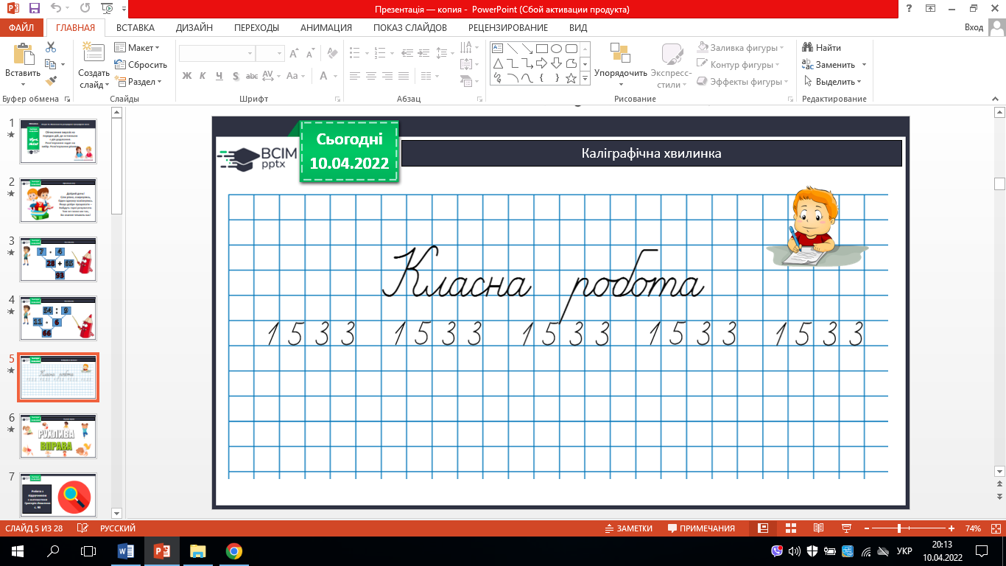

1. Робота з підручником с. 90 – 92.

**ІІІ. Вивчення нового матеріалу.**

1. № 513. Виконай одне завдання на вибір (усно).
2. № 514. Розв’яжи задачу.

*План розв’язування*

1. *Яка маса бивнів слона?*
2. *Яка маса одного бивня слона?*
3. *Яка маса хобота слона?*
4. № 515. Розв’яжи задачу.

*План розв’язування*

1. *Скільки грамів жиру у 3 кг зерен?*
2. *Скільки грамів білка у 3 кг зерен?*
3. *Скільки грамів крохмалю у 3 кг зерен?*
4. *Скільки грамів цукру у 3 кг зерен?*
5. № 516. Склади вираз до розв’язання задачі.

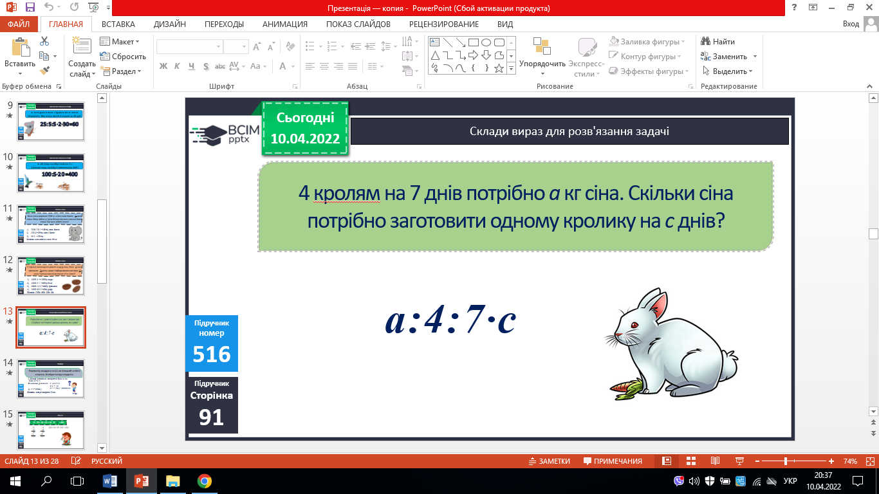

1. № 517. Поміркуй.

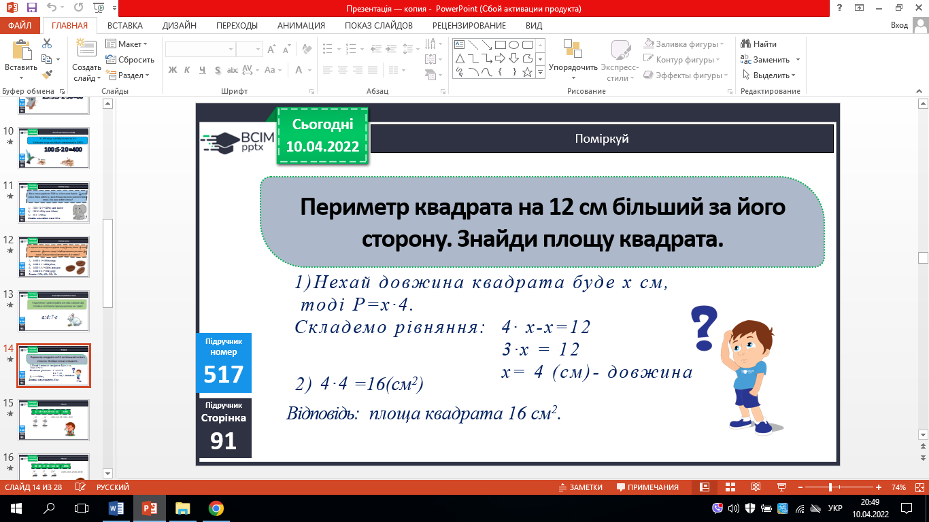

1. № 518. Обчисли.
2. № 519. Розв’яжи задачу.

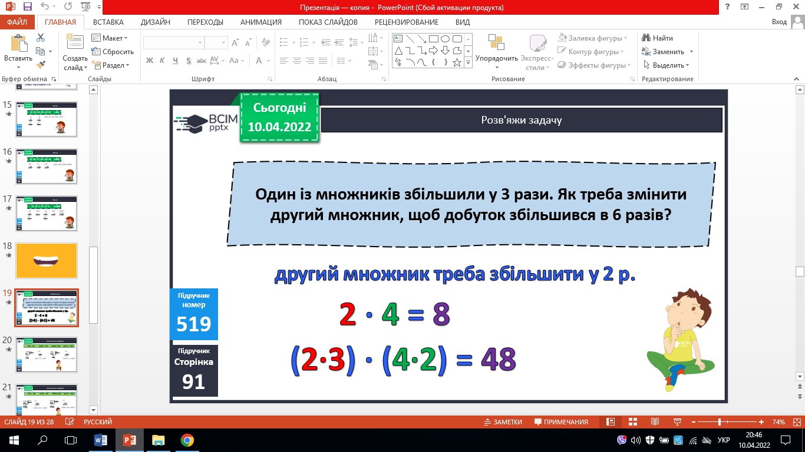

8. № 520. Виконай ділення з остачею.

9. № 521. Розв’яжи рівняння (самостійно).

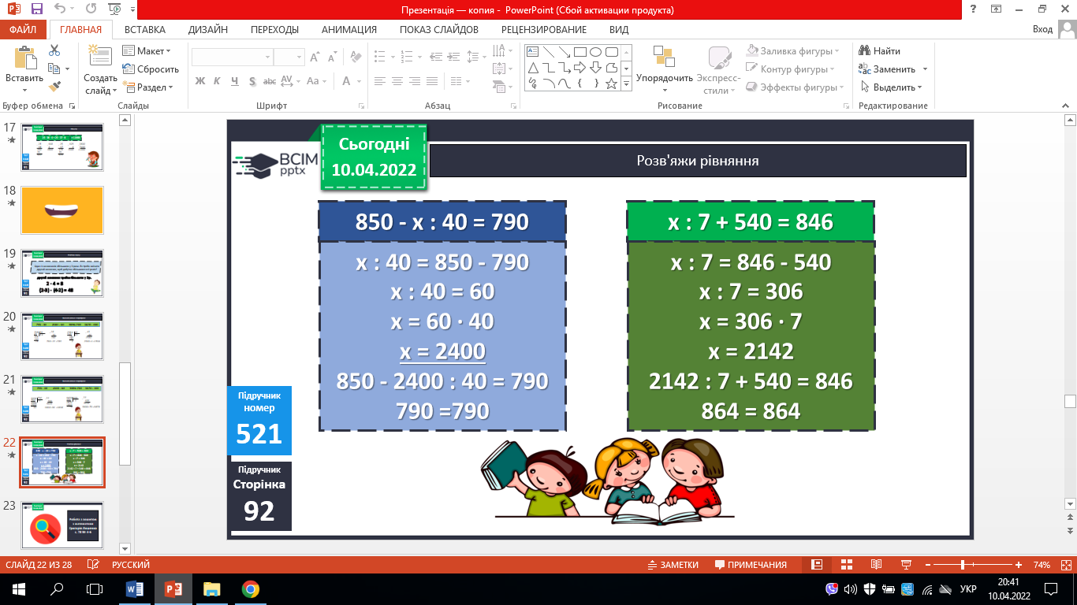

**ІV. Підсумок.**

1. Домашнє завдання.

***с.92 №522, 523. Роботи надішли на Human.***

2. Рефлексія.